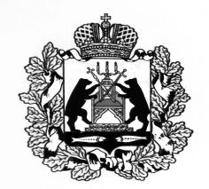

**Российская Федерация**

**Новгородская область Старорусский район**

**Совет депутатов Медниковского сельского поселения**

**РЕШЕНИЕ**

**от 22.03.2024 № 152**

д. Медниково

**Об отмене решений Совета депутатов**

**Медниковского сельского поселения**

В соответствии с Уставом Медниковского сельского поселения,

Совет депутатов Медниковского сельского поселения **РЕШИЛ:**

1. Считать утратившими силу решения Совета депутатов Медниковского сельского поселения:

от 13.04.2011 № 34 «Об утверждении Правил исчисления денежного

содержания муниципальных служащих в Администрации Медниковского сельского поселения»;

от 01.11.2011 № 61 «О внесении изменений в решение Совета депутатов Медниковского сельского поселения от 13.04.2011 № 34»;

от 27.02.2014 № 189 «Об утверждении Положения об оплате труда Главы Медниковского сельского поселения»;

от 25.02.2016 № 39 «Об утверждении Положения о порядке осуществления единовременных выплат Главе Медниковского сельского поселения, муниципальным служащим и служащим Администрации Медниковского сельского поселения».

2. Опубликовать настоящее решение в газете «Медниковский вестник» и разместить на официальном сайте Администрации Медниковского сельского поселения в информационно-коммуникационной сети «Интернет».

**Глава сельского поселения Ю.В. Иванова**